Lâu lắm rồi ko làm thì hn mk trở lại với bài “Chocolate Factory”. Bài này cũng khá dễ thôi. Let’s go

1. Dò quét

nmap -T4 -v 10.10.83.7 -Pn

Rất nhiều cổng đang mở. Chúng ta nên bđ từ những port quen thuộc như 21, 22, 80.

1. Enum

ftp cho phép chúng ta anonymous login

Có 1 file ảnh gum_room.jpg.

Về nd thì ko có gì ngoài mấy thanh kẹo cao su =)).

Nothing.

Trong file ảnh người ta giấu trong đó file text b64.txt đã đc encode ở dạng base64 => Decode xem nd nó là gì

Chính là nó. Chúng ta có được hash của user Charlie. Sau khi đợi crack thì ta thu được password là “cn7824”

Mk login với ssh và ftp thì đều ko thành công. Hmm chuyển qua web xem có gì ko

Nó để login cho cái này và thành công

Lấy shell thôi.

1. Leo thang đặc quyền

Khá buồn cười khi www-data lại thuộc group root và sudo. Với việc thuộc group sudo chúng ta có thể đọc file /etc/sudoers

Ở đây chúng ta phát hiện được user Charlie có thể chạy lệnh vi bằng quyền root mà ko cần password. Khá ngon.



Ở trong /home/charlie tìm được file teleport (thực ra nó là id_rsa)

Login bằng key tìm được thôi

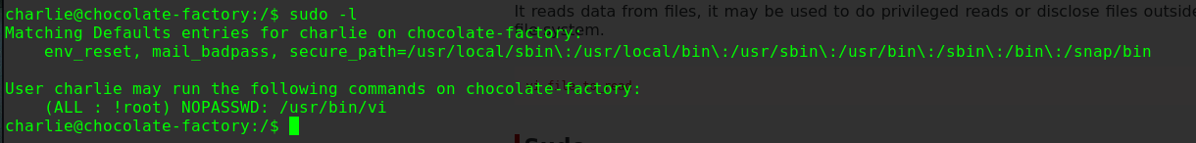

Mk có thử với lxd để leo thang nhưng ko thành công.

